Лабораторная работа №6
з “Компьютерная электроника”

Выполнили: Ахонин Д.С.
Дзюбан Ю.Н.
группа ИВ-71

Номер бригады: 10

Киев 2009
Исследование характеристик дифференциального усилительного каскада

Цель работы: Изучение особенностей реализации дифференциального каскада. Исследование его основных характеристик.

Теоретические положения:
Коэффициент усиления для ДК на два:
- дифференциальный (коэффициент разности входных сигналов или коэффициент усиления несовпадающих частей входных сигналов) – должен быть максимально большим;
- синфазный (коэффициент усиления одинаковых частей входных сигналов) – синфазный коэффициент ослабления, поскольку он должен быть существенно меньше единицы.
ДК имеет симметричное питание, обеспечивающих симметричную, относительно оси абсцисс, передаточную характеристику

Задание

b=100
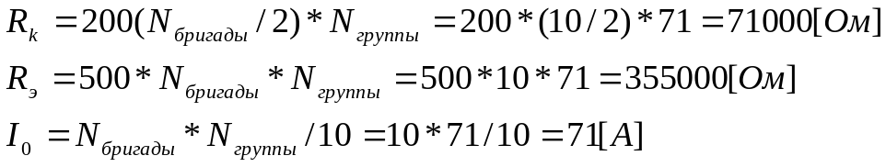
Ход работы

Простейший дифференциальный каскад.

1.Дифференциальное включение.

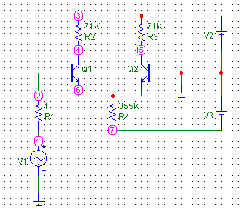

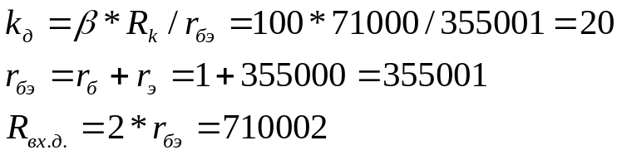

Входная и передаточная характеристика:

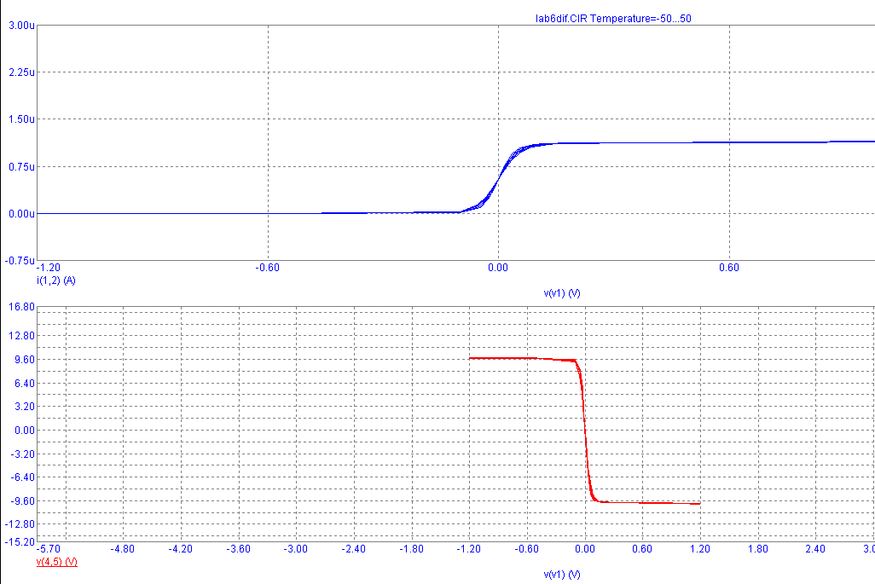

2.Синфазное включение

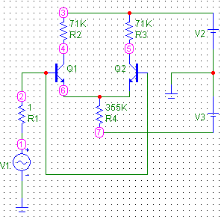

Входная и передаточная характеристика

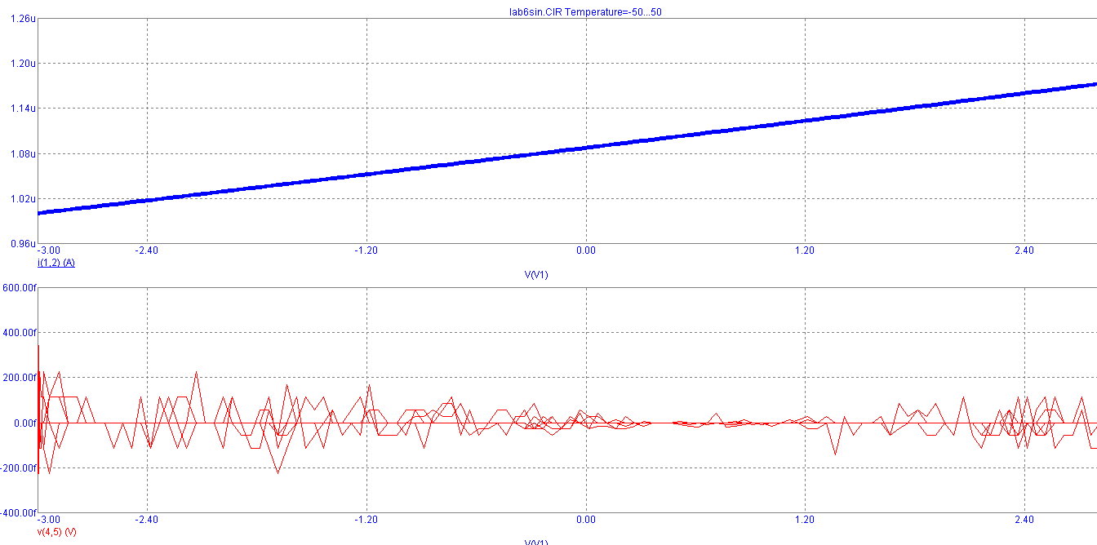
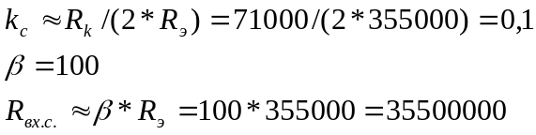

Дифференциальный каскад с источником тока

1.Дифференциальное включение.

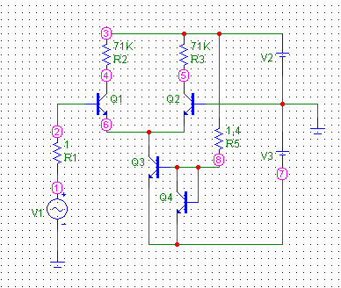

Входная и передаточная характеристика

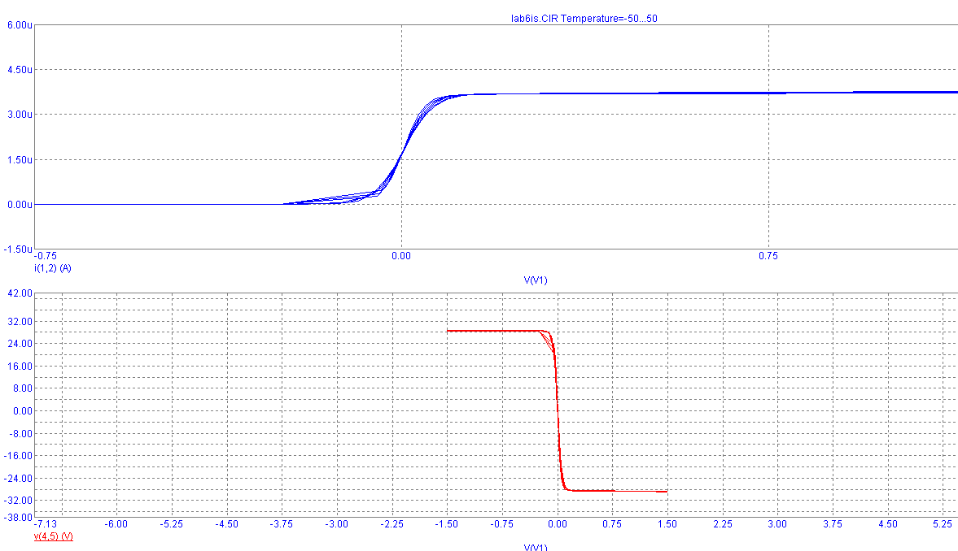
2. Синфазное включение
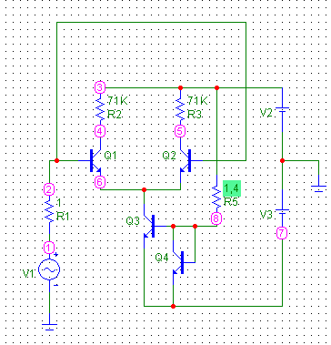
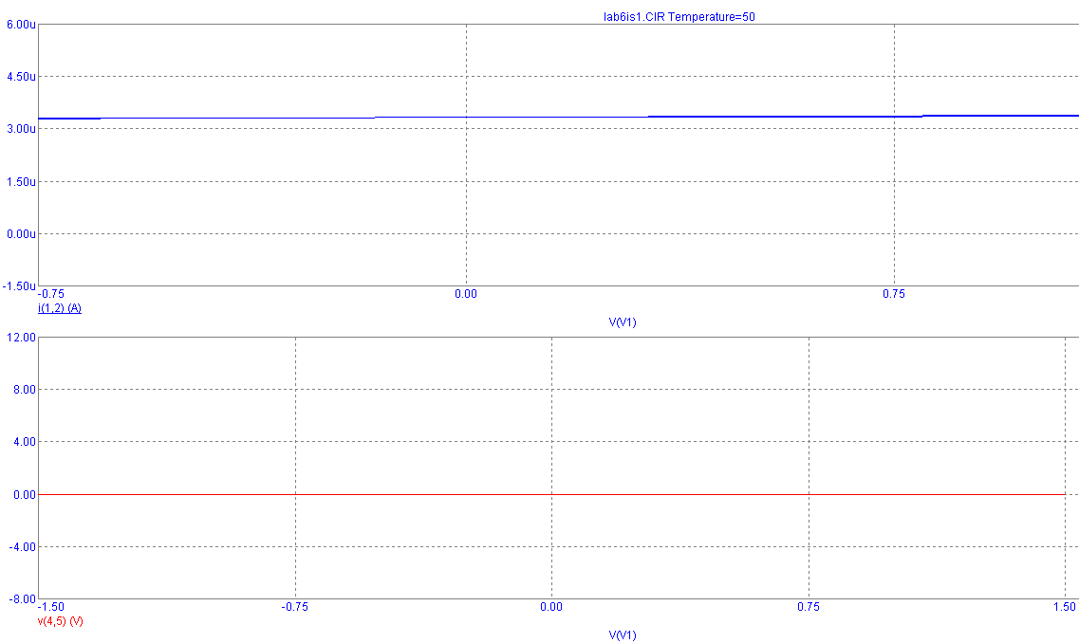

Вывод: в ходе выполнения лабораторной работы были изучены способы включения дифференциального усилительного каскада, а именно, дифференциальное включение и синфазное включение. Дифференциальный коэффициент намного больше единицы, а синфазный – значительно меньше единицы Для улучшения параметров схемы, был рассмотрен способ стабилизации эммитерного тока с использованием стабильного источника тока. Также эта схема позволяет контролировать величину эммитерного тока.

